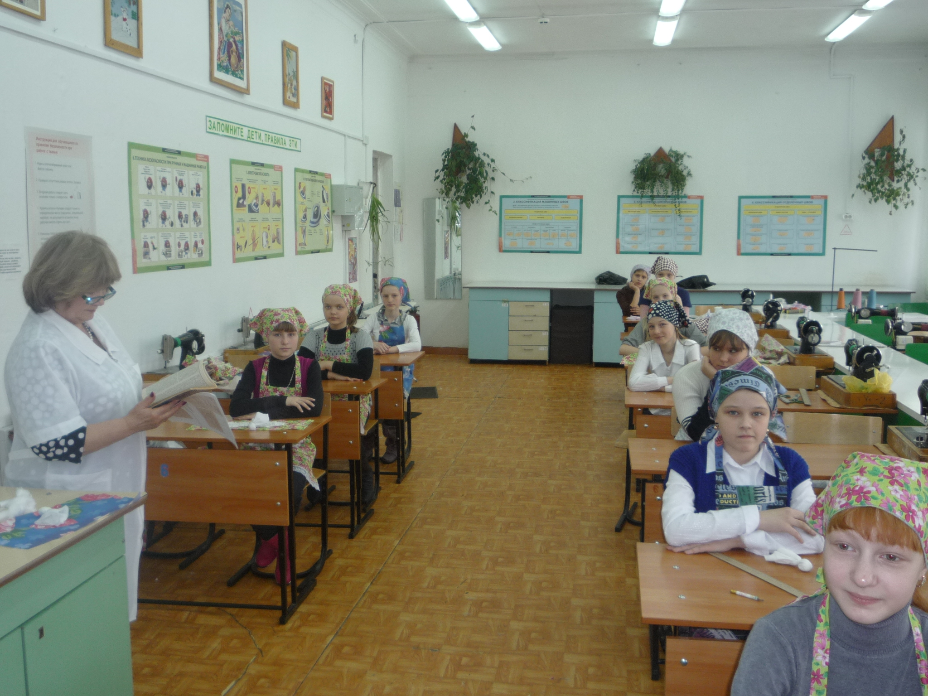

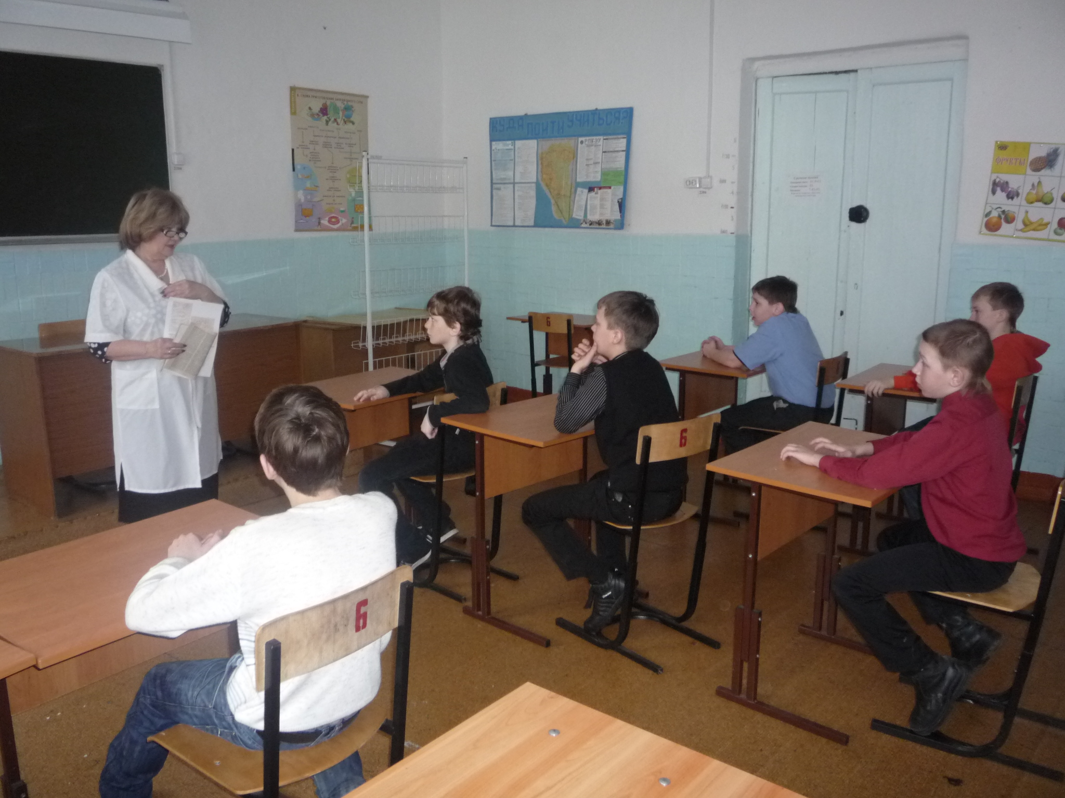

Беседа проведена в 5А кл. (мальчики), в 5Б кл. (девочки) МОУ СОШ № 31
Фельдшер Герасименко Л.П.

Движение – это жизнь!
Могла ли породившая нас мать-природа даже предположить, что венец её творение – человек создаст на Земле такую атмосферу, в которой всё живое начинает задыхаться и само отравляться? Отравлены недра, вода, воздух, растения, животный мир и сами люди.
Наше поколение отравлено воздействием промышленности, автотранспорта, электромагнитным излучением. И пока промышленный мир перестроится, оно – поколение, будет передавать полученную внутрь грязь через гены дальше, как губительную эстафету. Действительность щедро дарит нам все виды грязи – от психологической до радиационной. Теряется устойчивость организма, т.е. иммунитета. Поэтому не надо дожидаться вселенской экологической благодати, а надеяться только на себя.
Ученые приводят такие данные: наше здоровье на 20% зависит от генетики, на 20% - от экологического окружения, на 10% - от услуг медицины и на 50% - от образа жизни, который мы ведем. Так вот, чрезвычайно важно ввести в свой образ жизни, в свой режим дня, недели, месяца и года, развернутый комплекс таких упражнений, которые стимулировали бы все органы и функции: от выработки положительных эмоций в мозгу до тренировки сосудов различных желез, до упорного сопротивления организма внешним воздействиям.
Чего мы добиваемся и что конкретно получим? Тренировку характера, одоление лени, укрепление волевых качеств, возможность постоянного совершенствования. Бег на коньках, ходьба на лыжах, езда на велосипеде вырабатывают в организме гормон, способствующий доброму и радостному настроению.
Необходимость регулярно бегать, кататься, ходить дисциплинирует сам процесс всех видов движения, содействует снятию нервного напряжения и стрессовых ситуаций, которых у каждого ребенка достаточно. Следует особо отметить то, что физические нагрузки улучшают работу сердечно-сосудистой и костно-мышечной систем. С одной стороны, вроде бы всё уже ясно: сердце тренируется, обретая чудесный тонус, кровь энергично омывает все ткани, лёгкие получают возможность эффективного обмена между кислородом и углекислым газом – великолепно. Но, с другой стороны, не все знают, что обильный кровоток лечит почти всё, сквозь что протекает: и железы внутренней секреции – повышается иммунитет, и печень, насыщенную «мегатоннами» грязи, которую мы потребляем во всех её возможных видах.
Если мы будем улучшать приспособительные возможности всех своих функций и систем согласно несложным правилам, постоянно, с разумными нагрузками, в сочетании с отдыхом, то это позволит жить в радости без болезней столько, сколько отпущено нам матушкой-природой.

